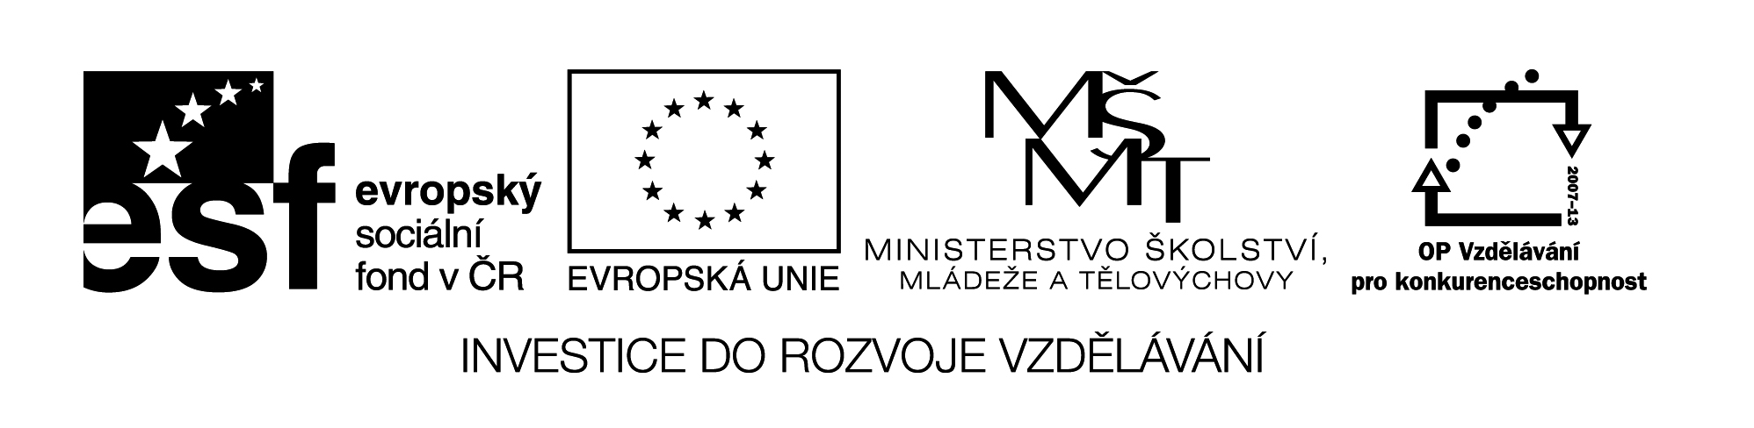VY_32_INOVACE_398

Odděl slova čarou:

Jiřinaseschovalazavrata.

Michalzalezlpodkeř.

Janapeklasmaminkoudort. C:\Users\Kantor\AppData\Local\Microsoft\Windows\Temporary Internet Files\Content.IE5\G76GX09A\MC900412432[1].wmf

Petrsehoupalnahoupačce.

Jápůjduvečerdokina.

Čti obě slova:

la ba

vice bička

pá kra

per roh

ník lík C:\Users\Kantor\AppData\Local\Microsoft\Windows\Temporary Internet Files\Content.IE5\G76GX09A\MC900290043[1].wmf

par ba

Slova napiš:

Obrazový materiál byl použit z aplikace Microsoft Word – Klipart.



Název materiálu: VY_32_INOVACE_398

Anotace: Žáci čtou slova a věty s naučenými hláskami.

Autor: Mgr. Lenka Ullmannová

Jazyk: čeština

Očekávaný výstup: základní vzdělávání – 1. stupeň – Jazyk a jazyková komunikace – Jazyková výchova – 1. období – člení slabiky a slova na hlásky, rozpoznává nové hlásky, rozumí přečteným slovům

Speciální vzdělávací potřeby: -

Klíčová slova: písmeno, hláska, slabika, slovo, věta

Druh učebního materiálu: pracovní list

Druh interaktivity: aktivita

Cílová skupina: žák

Stupeň a typ vzdělávání: základní vzdělávání – 1. stupeň – 1. období

Typická věková skupina: 6 - 7

Celková velikost: 56,6kB